补选课操作指南

- 选课 流程 ，学生首先
（1）进入系统
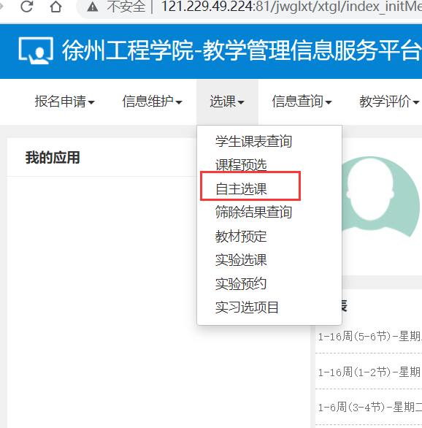
（2）有多个 选课项目的时候 选择 相应的模块 如下图
通识选修课、体育、英语
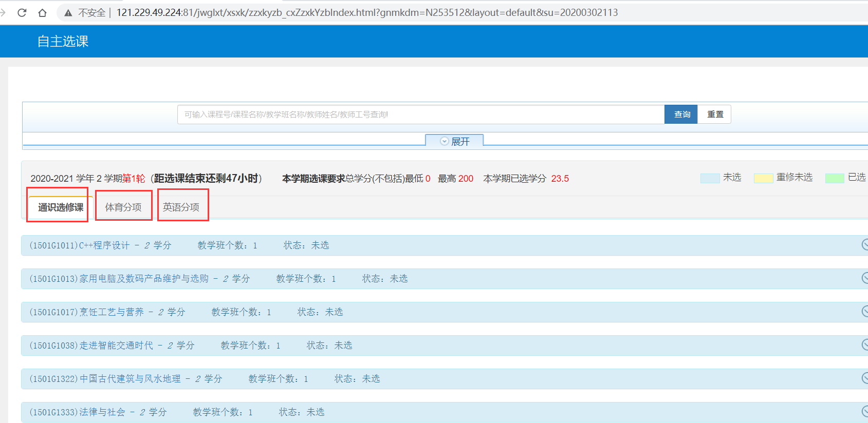

- 点击 需要选择的课程，出现详细信息
出现【选课】，
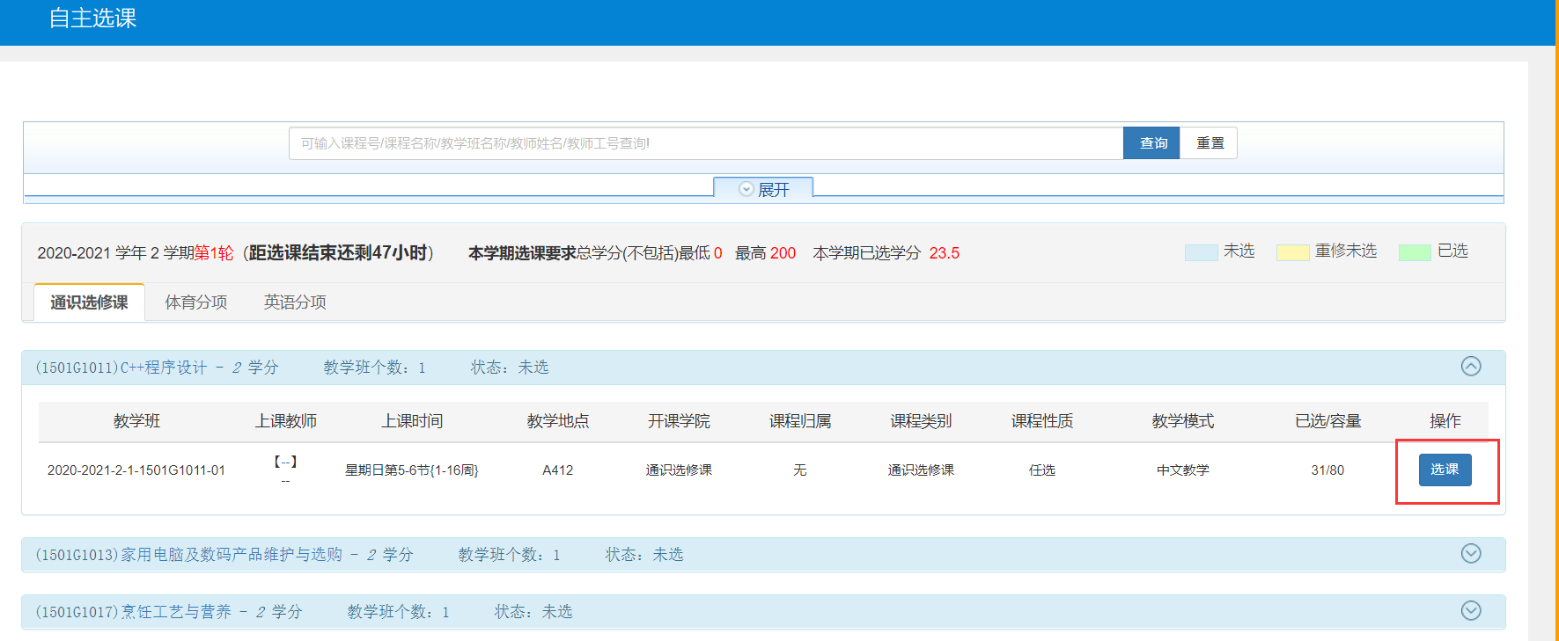
点击【选课】，选课 会变成 【退选】，就表示已选上
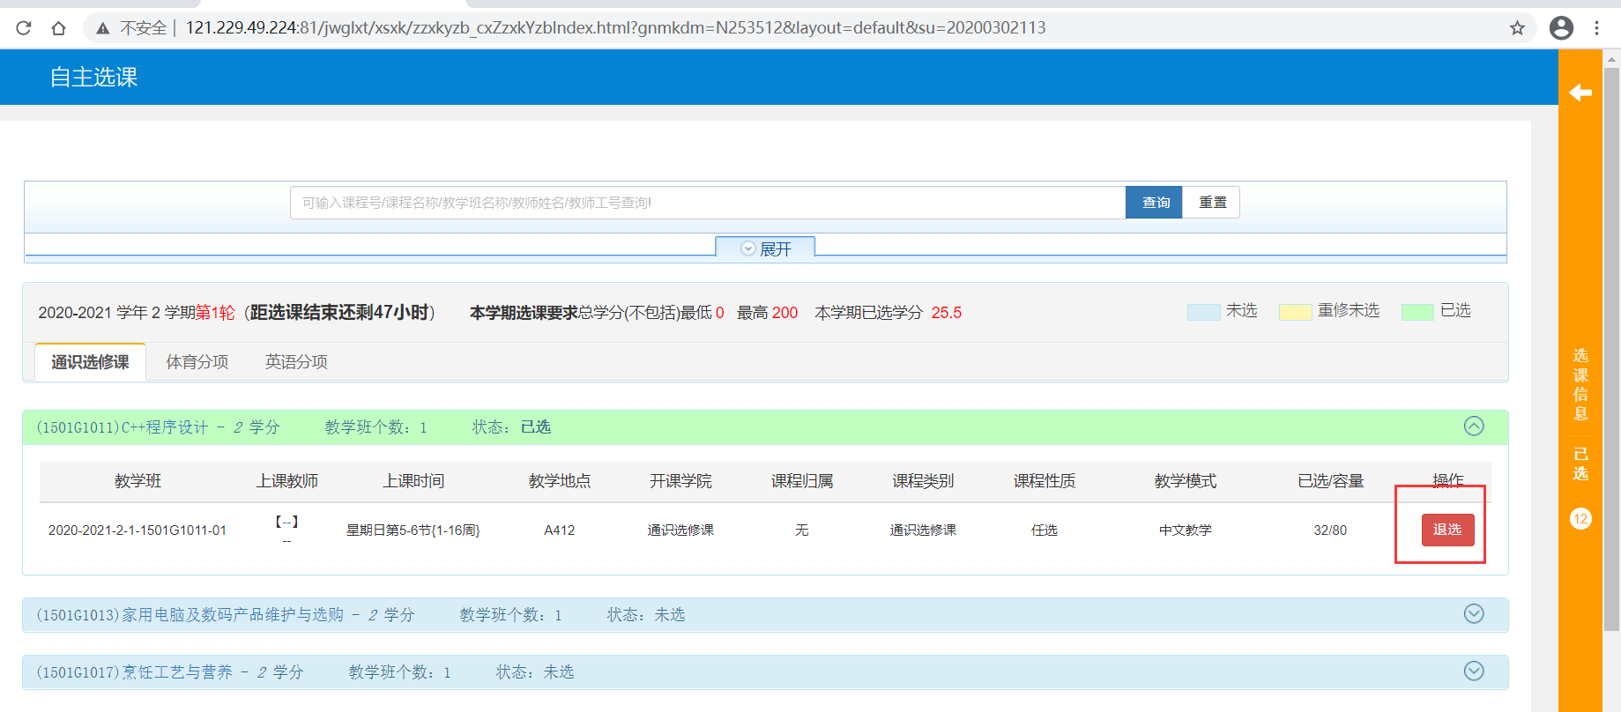
（4）退选 就是点击 【退选】，弹出 提示框，点击【确认】
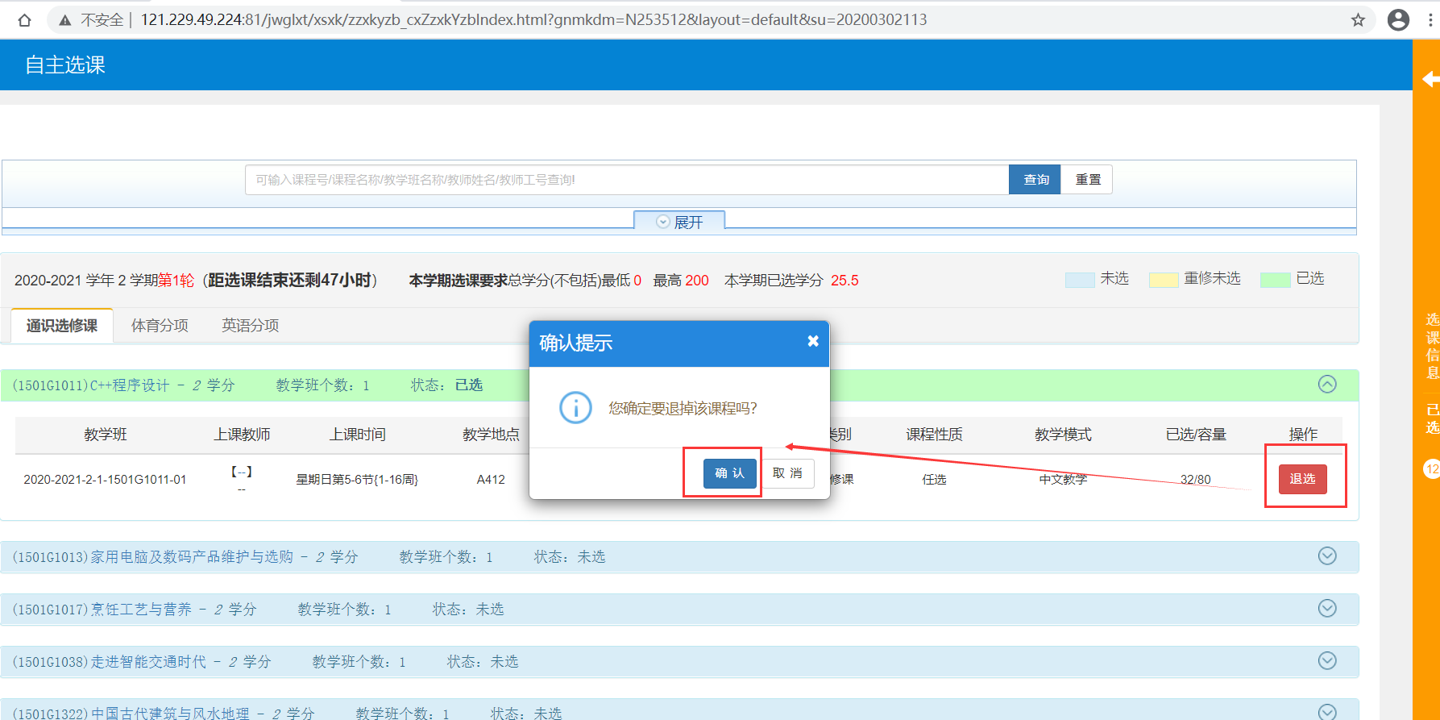

【退选】会变成 【选课】，然后学生可以选择其他课程
